Министерство науки и высшего образования Российской Федерации

Федерального государственного бюджетного образовательного учреждения высшего образования

Московский государственный технический университет имени Н.Э. Баумана

(Национальный исследовательский университет)

Московский техникум космического приборостроения

**ОТЧЕТ ПО ПРАКТИЧЕСКОЙ РАБОТЕ №6**

По теме: «Настройка сети для динамического распределения ip-адресов в заданном диапазоне»

Специальность: 09.02.07 Информационные системы и программирование

— квалификация «Программист»

Группа ТИП-51

Проверил Осипов В.Н.

Выполнил Симонян П.Р.

Москва 2021

**Содержание**

1. Изучение представленных в Cisco PT предметов умного дома. 3

2. Работа с домашним шлюзом 7

3. Добавление умных устройств 9

# Изучение представленных в Cisco PT предметов умного дома.

Зайдя во вкладку Home, я рассмотрел представленные устройства. Дадим описание каждому из них.

Кондиционер, уменьшает температуру и влажность воздуха.

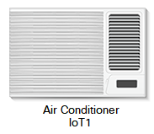

Кофемашина



Аккумулятор запитывает другие устройства.

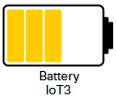

Bluetooth колонка

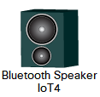

Датчики углекислого и угарного газа

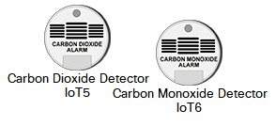

Двери и окно - открываются и проветривают помещение.

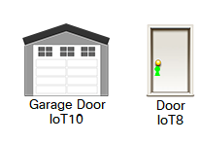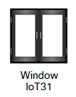

Колонка, проигрывает предустановленные звуки.

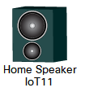

Батарея - увеличивает температуру и уменьшает влажность.

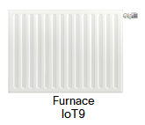

Вентилятор, увлажнитель воздуха, датчик влажности, поливалка, лампа

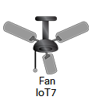 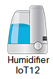 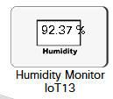 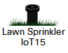 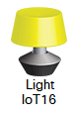

Устройство ниже оказывает значение, названное «Умиротворением» (Humiture). Равняется (температуре+влажность) / 2. Наверное, самый понятный аналог - температура «Как ощущается».

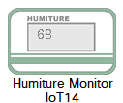

Портативный музыкальный проигрыватель, работает по Bluetooth.

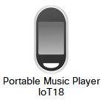

Датчик движения курсора мыши.

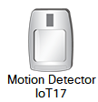

Солнечная панель питает устройства или аккумуляторы.

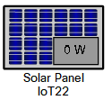

Датчик дыма, сирена, ваттметр, электронный градусник

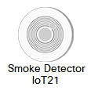  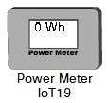 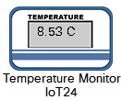

Анализатор частоты звука

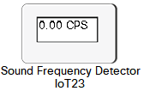

Термостат - подключается к обогревателю и кондиционеру и регулирует температуру.

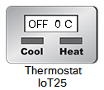

Слив - уменьшает количество воды.

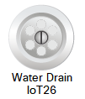

Датчик воды - берет информацию о воде из объекта окружения.

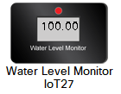

Видеокамера - поддерживает блютуз и беспроводную сеть.



Флюгер - берет информацию о ветре из объекта окружения.

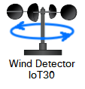

# Работа с домашним шлюзом

Записал параметры домашнего шлюза:

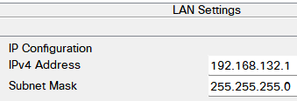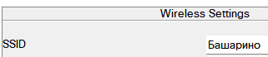

Зашел в планшет, включил его. Зашел в Iot monitor и ввел IP - адрес шлюза. Ввел пароль и логин и вошел в личный кабинет.

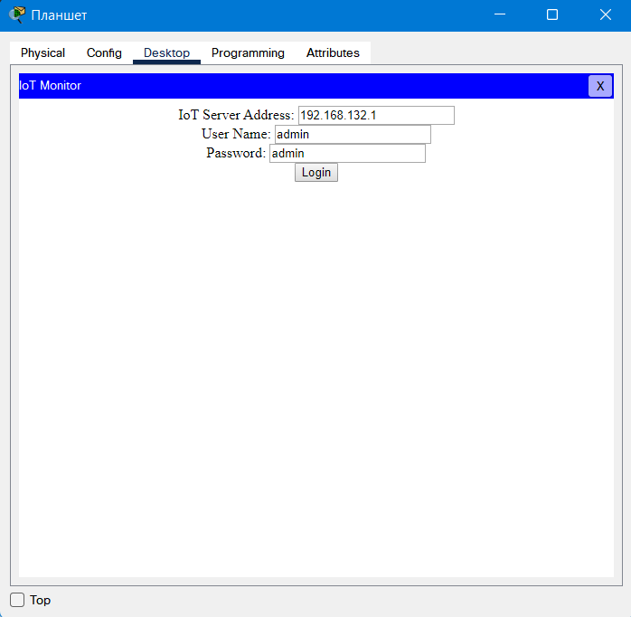

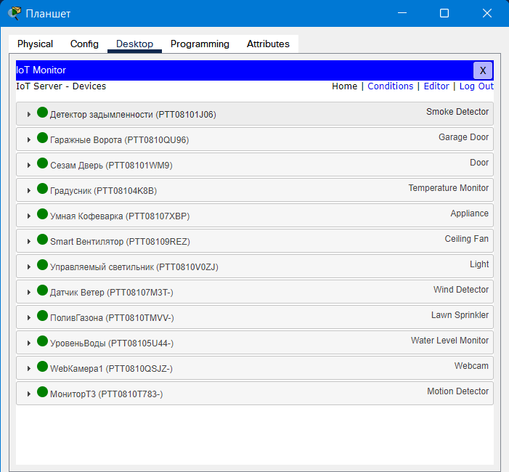

Удалил Полив газона, датчик ветра, монитор движения, вебкамеру, датчик уровня воды.

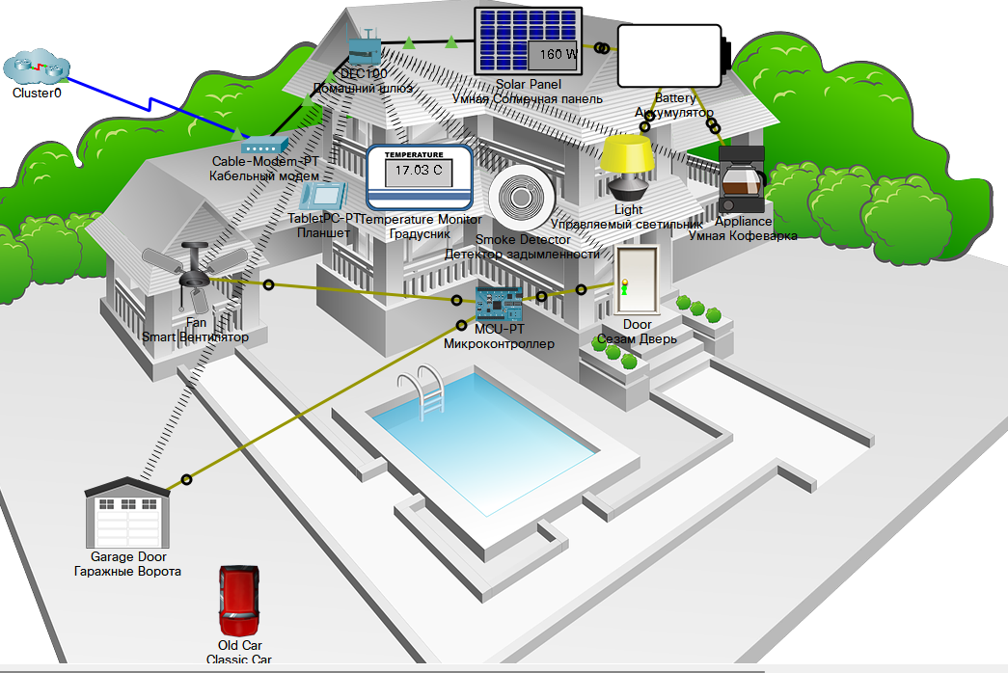

# Добавление умных устройств

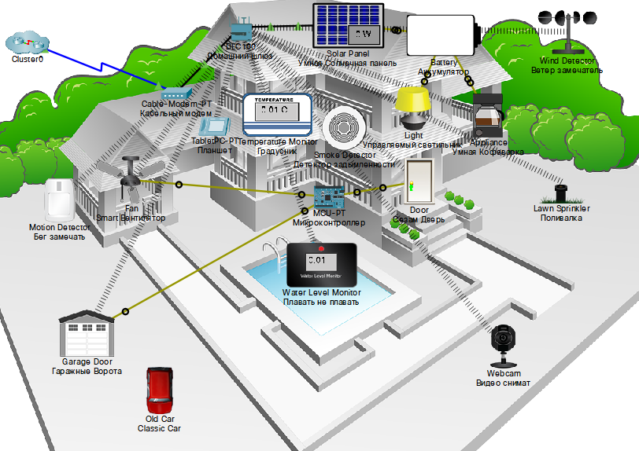

Настройки всех добавленных устройств идентичны: они подключены по беспроводной сети.

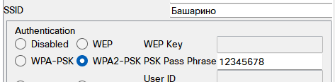

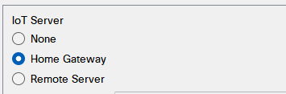

Пока что все устройства отключены.

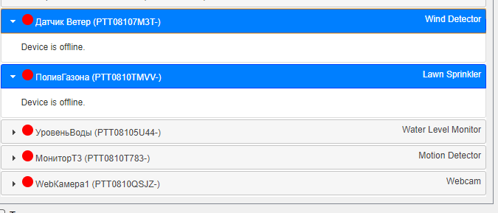

Включаем их и видим работу.

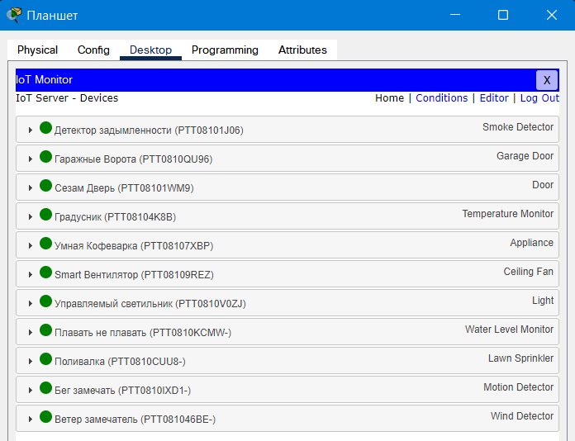

Контрольные вопросы:

1. **Что такое широковещательные петли?**

Широковещательные петли - бесконечный цикл пересылки сообщений в случае, если существует избыточная связь. Например, две связи между двумя коммутаторами.

1. **Что такое множественные копии фреймов?**

Это продублированные фреймы, отправленные в широковещательной ссылке.

1. **Какие бывают уровни коммутации**

Уровни коммутации позволяют сформировать структурированную и масштабируемую сеть.

1: Уровень ядра - коммутатор на данном уровне функционирует в качестве коммутатора для доступа к локальной сети.

2: Уровень распределения - перенаправляет трафик от уровня доступа на уровень ядра, определяя права доступа рабочей группы.

3: Уровень доступа - коммутаторы на данном уровне напрямую взаимодействуют с конечными устройствами.

1. **Назначение стоимости порта.**

Стоимость порта определяется при назначении DP и RP. Наименьший путь имеет наименьшую стоимость. Разная скорость передачи данных имеет разную стоимость. 100 мб/сек - 19.

1. **Назначение приоритета порта.**

Приоритетный порт определяется наименьшей стоимостью порта. Если стоимости одинаковы, определяется по номеру порта.

Обычно его дополнительно настраивают вручную, чтобы отдавать приоритет передаче данных определенным устройствам. Так, например, наивысший приоритет обычно имеет сервер, так как ему необходимо максимально быстро обрабатывать информацию в сети и обрабатывать запросы. Наименьший приоритет могут иметь устройства, для которых скорость обработки не так важна.

1. **Для чего нужно устанавливать или изменять таймеры связующего дерева**

Таймеры определяют, спустя какое время считать сообщение не доставленным. Его можно изменить, если коммутаторы не успевают обработать сообщение. Он меняется командой **forward delay set to время**